­­

**研究者发起的临床研究开展指南（一般研究）**

**一、 范围及流程 2**

**二、 立项/学术审核 3**

**三、 伦理审查 4**

**四、 协议签署 4**

**五、 启动事宜 4**

**六、 项目开展及结题 5**

**七、 附件** **6**

1. **范围**

本指南适用于由研究者发起的药物临床研究、特定血液系统疾病的队列研究、使用病历资料分析特定干预措施有效性的研究。

1. **开展流程**

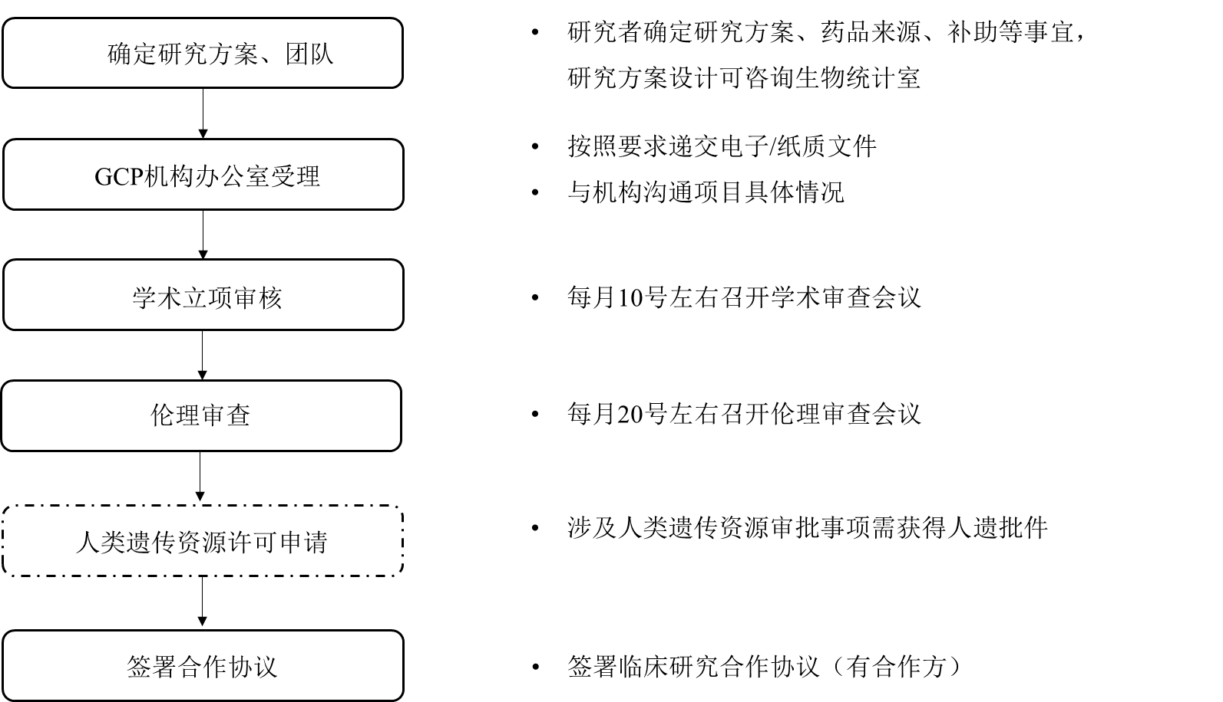

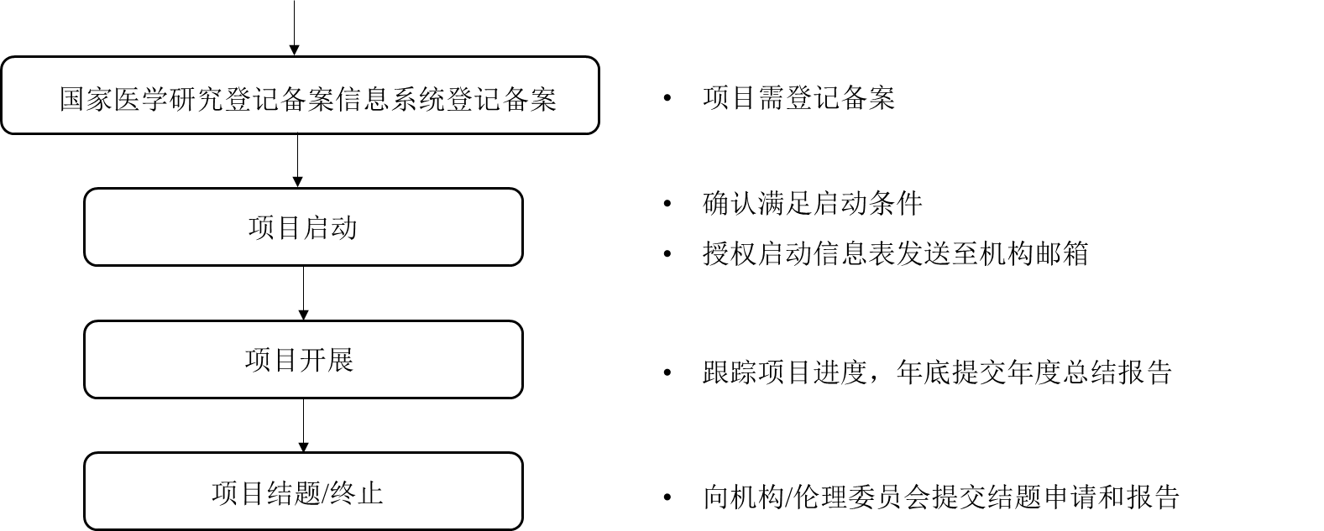

1. **立项/学术审核**
   1. 主要研究者按照“3.5文件递交清单”及要求准备立项材料。立项材料请于**每月5号**前发送至GCP邮箱或递交至GCP机构办公室。文件递交前，请与办公室充分沟通项目具体情况。

GCP邮箱：[gcp@ihcams.ac.cn](mailto:gcp@ihcams.ac.cn) 机构地点：家栋楼101办公室

机构电话: 022-23909237

* 1. 研究方案和知情同意书可参考模板（附件2、3）。方案设计可咨询生物统计室022-23909051，结合科室资源及项目情况，保障研究方案的科学性、可行性和规范性。
  2. 每月10号左右召开学术审查会议，由项目负责人进行汇报，会前将PPT发送至GCP邮箱。汇报可包含以下内容：

临床研究基本信息（研究名称、是否具有合作方、其他合作单位、研究团队）；研究背景、药物基本信息；同品种药物其他临床试验已有数据；药物临床前安全性信息；方案总体设计；风险控制预案（预期的AE及防控措施、剂量调整标准、研究暂停/终止标准）；目标人群（主要入排标准）；受试者权益等内容（不超过15张片子）。

* 1. 学术审查如有具体意见，会以邮件方式通知。审查意见为修正后同意，根据学术意见修改后直接递交至伦理委员会。如审查意见为修正后重审，根据学术意见修改后再次递交GCP办公室。
  2. 文件递交清单

1. **具有合作方/资助方**

|  |  |  |  |
| --- | --- | --- | --- |
| **序号** | **文件名称** | **格式** | **要求** |
| 1 | IIT研究立项/伦理信息表（有合作方） | Word | 按照**附件1**填写 |
| 2 | 研究方案 | Word & PDF | **可参考附件2** |
| 3 | 知情同意书 | Word & PDF | **可参考附件3** |
| 4 | 研究者手册/药品说明书 | PDF | / |
| 5 | 合作方/相关方资质证明 | PDF | 合并为一个文件 |
| 6 | 保险计划/证明（如适用） | PDF | / |
| 7 | 其他文件（如有） | PDF | 例：组长单位伦理批件 |

1. **无合作方/资助方**

|  |  |  |  |
| --- | --- | --- | --- |
| **序号** | **文件类别** | **格式** | **要求/参考附件** |
| 1 | IIT研究立项信息表 | Word | 按照附件1填写 |
| 2 | 研究方案 | Word & PDF | **可参考附件2** |
| 3 | 知情同意书 | Word &PDF | **可参考附件3** |
| 4. | 药品说明书/研究者手册 |  |  |

**3.6 审查文件递交格式**

1. **文件命名格式为：序号.方案号文件名称-版本号-版本日期**。

**例：2.RBID-2022研究方案V1.0-2022.8.8**

1. 所有文件电子版按照上述要求进行准备和排序命名。
2. 纸质文件使用齐心牌A206N黑色快劳夹装订，并用带数字的塑料隔页纸隔开，按照文件清单排序，与电子版材料排放顺序一致。
3. **伦理审查**
   1. 学术审查通过后，安排伦理审查，具体事宜可提前与伦理秘书沟通。

伦理邮箱：[ec@ihcams.ac.cn](mailto:ec@ihcams.ac.cn) 地点：家栋楼123办公室 伦理电话：022-23909095

* 1. 每月20号左右召开伦理会，会前将伦理审查PPT发送至伦理委员会邮箱。伦理审查PPT重点介绍受试者风险和权益相关内容。

1. **协议签署**
   1. 所院提供协议模板**（附件4）**非强制使用，合作方根据研究实际需求制定预算。
   2. 协议经PI、研究护士和GCP机构办公室审核通过后，研究者或研究护士提交院内OA经济合同会签流程，经所院办盖章后交至机构办公室一份。
   3. 临床试验协调员

CRC具体人选由PI和研究护士确定，优先选择已在本科室工作的CRC。

常驻SMO公司联系人及联系方式：

|  |  |  |
| --- | --- | --- |
| 1普蕊斯（上海）医药科技开发股份有限公司 | | |
| 联系人：刘佳坤 | 18920761317 | **jiakun.liu@smo-clinplus.com** |
| 2 杭州思默医药科技有限公司 | | |
| 联系人：刘昂芝 | 15620930542 | **angzhi.liu@tigermedgrp.com** |
| 3 比逊（广州）医疗科技有限公司 | | |
| 联系人：张鑫 | 18920461529 | **xin.zhang@medpison.cn** |
| 4 上海药明津石医药科技有限公司 | | |
| 联系人：贾倩 | 13821636989 | **jia_qian@wuxiapptec.com** |
| 5 北京天诚志力科技开发有限公司 | | |
| 联系人：闫晓雪 | 13716180785 | **yxx@chinatczl.com** |
| 6 北京高斯医疗管理有限公司 | | |
| 联系人：甘露娜 | 13820180376 | **ganln@gobroadhealthcare.com** |

1. **启动事宜**
   1. **人类遗传资源许可申请**
2. 如涉及人类遗传资源行政审批事项，由科室人遗专员在科技部网站进行申报，并向人类遗传资源办公室递交申请书。
3. 收到人遗批件后，科室人遗专员将批件递交至所院人类遗传资源办公室。

联系人：王家乐 电话：022-23909396 办公地点：家栋楼123办公室

* 1. **国家卫健委备案系统登记备案**

1. IIT研究需在国家卫生健康委“国家全民健康保障信息平台-医学研究登记备案信息系统”（简称国家卫健委备案系统）按要求进行登记备案。
2. 备案系统网址：https://www.medicalresearch.org.cn/login
3. 临床研究项目填报说明指导：https://www.medicalresearch.org.cn/guide/index
4. 在“一般研究”下新建项目进行填写、提交。
5. 需按照要求及时填报项目进展。
6. 相关填报、账号问题可咨询机构办公室022-23909237。
   1. **临床研究注册**
7. 研究者可选择在NIH-Clinical Trials 或中国临床试验注册中心上进行注册。Organization's Unique Protocol ID填写机构受理号（伦理批件号前10位）
8. NIH-Clinical Trials提交后由机构办公室确认。
9. 中国临床试验注册中心由项目负责人进行登记注册，该网站注册不涉及机构确认，由科室自行注册提交。
10. **注意事项**：

* 请务必确保已在**国家卫生健康委医学研究登记备案系统**上备案后，再登记于其他公共平台。
* 请确保重要研究在启动前已在临床试验登记平台**登记**，避免影响后续文章、成果发表。
  1. **启动条件**

1. 完成协议签署，协议交到GCP办公室（如有合作方）。
2. 在国家卫健委备案系统完成登记备案。
3. 项目启动前需将《项目启动授权表》**（附件5）**签字电子版发送至GCP机构邮箱。
   1. **项目启动**
4. 干预类临床研究需召开启动会/方案培训会。由PI对研究团队（参与入组的研究医生和研究护士等）进行项目培训，并对启动授权表进行签字（附表5），将启动授权表发送至GCP邮箱。
5. GCP机构办公室接到启动授权表后在HIS系统中建立临床试验名称，干预类IIT研究需将受试者及时标注相应的临床试验。
6. **项目开展及结题**

7.1项目启动后研究者应及时跟踪项目进度，协调解决影响入组的问题；如因各种原因项目无法进行应及时终止。

7.2研究者需每年底向伦理委员会提交项目年度报告。

7.3 项目结题/终止需填写结题审查申请表（附件6）发送至伦理邮箱并抄送至机构邮箱

7.4涉及研究经费结算等问题需联系GCP机构办公室进行归档结算。

**八、 附件（注：双击word图标可打开附件，需另存）**

**附件1：IIT项目立项/伦理信息表**



**附件2：IIT研究方案模板**



**附件3：IIT研究知情同意书**



**附件4：研究者发起的临床试验协议-协议模板**



**附件5：IIT研究授权启动信息表**



**附件6：结题审查申请表**

